

理工大学四六级报名
用户手册

技术支持：北京达客网络科技有限公司

微信用户使用说明：

1.关注淄博农行微信号

- 点击党费校园缴费，进入Epayol校园支付平台



3按学校类型选择


.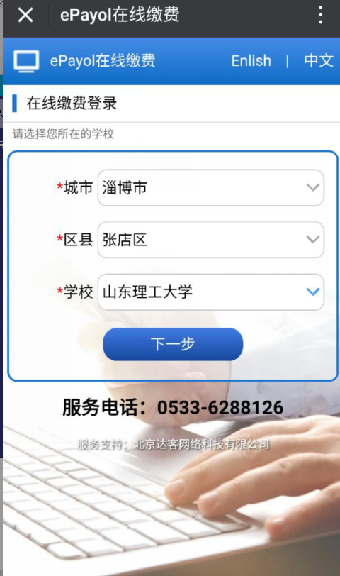

4.点击下一步进入登入页面



5.跳转到个人页面



- 选择在线报名，选择报名项目


7点击下一步，跳转到银行交费页面
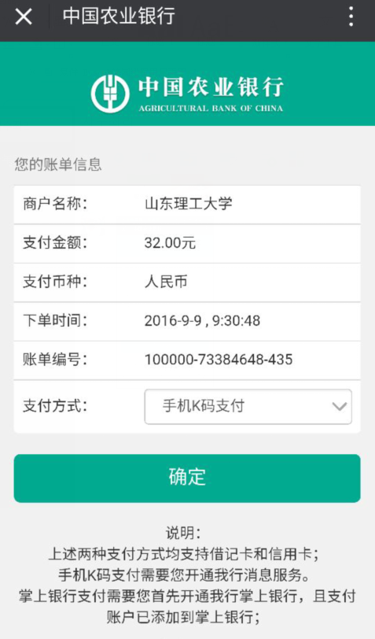

- 选择支付方式完成缴费

- 回到个人中心，查看报名情况。
注意：如果确定银行卡已扣款，查询结果仍未缴费成功，可点击刷新。如有其它问题请拨打服务电话0533-6288126
